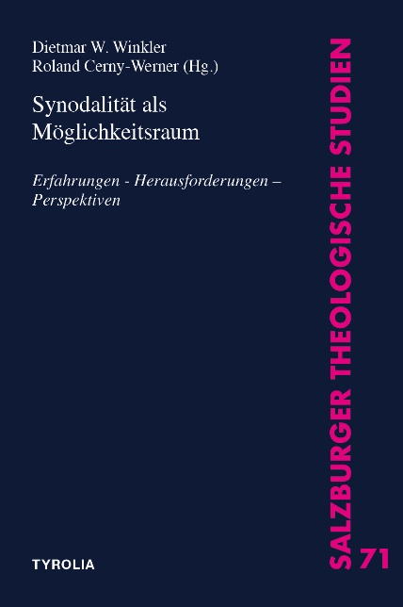

Dietmar W. Winkler / Roland Cerny-Werner (Hg.)
Synodalität als Möglichkeitsraum
Erfahrungen – Herausforderungen – Perspektiven
(Salzburger theologische Studien 71)

394 Seiten, 15 x 22,5 cm, Broschur
Tyrolia-Verlag, Innsbruck – Wien 2023
ISBN 978-3-7022-4084-4
€ 39,–

Weggemeinschaft Kirche

Synodalität – ein Phänomen so alt wie die Kirche und gemäß Johannes Chrysostomos sogar als Synonym für Kirche selbst zu verstehen – hat im Laufe der Jahrhunderte unterschiedliche Ausprägungen erfahren. Der vorliegende Band widmet sich diesen Prozessen aus unterschiedlichen fachdisziplinären und ökumenischen Perspektiven und fragt nach deren theologischen und kirchenpolitischen Potenzialen. Der Blick auf aktuelle Ereignisse und Diskussionen um synodale Verläufe in der Kirche rundet den Band ab, der aus einer Vortragsreihe an der Katholisch-Theologischen Fakultät der Universität Salzburg heraus entstanden ist.
Mit Beiträgen von Christian Bauer, Korbinian Birnbacher OSB, Michael Bünker, Roland Cerny-Werner, Klara A. Csiszar, Oivier Dantine, Martin Eisenbraun, Grigorios Larentzakis, Sabine Konrad, Ioan Moga, Michaela Puzicha OSB, Andrea Riedl, Hans-Joachim Sander, Stefan Schröckenfuchs, Roman A. Siebenrock und Dietmar W. Winkler.

Die Herausgeber:
Dietmar W. Winkler ist Professor für Patristik und Kirchengeschichte an der Theologischen Fakultät der Universität Salzburg.
Roland Cerny-Werner ist Assoziierter Professor für neuere Kirchengeschichte an der Theologischen Fakultät der Universität Salzburg.

